a)Kurumun Tarihçesi
Beypazarı Halk Eğitim Merkezi 1977-78 eğitim öğretim yılında Bankalar Caddesi Belediye İşhanı No:1314 Beypazarı/ANKARA adresindeki ilk binasında faaliyete geçmiş olup sonra Kurtuluş Mahallesi Namazgâh sokaktaki binasında 1987 den 2019 yılına kadar faaliyetine devam etmiştir. 1987 – 2018 yılları arasında eski binasında: 1 çok amaçlı salon, 2 atölye,4 derslik.1 KİEM (Kamu İnternet Erişim Merkezi) sınıfı,7 idari ve hizmet odası ile eğitim öğretim faaliyetlerini sürdürmüştür. Eski binaya 2001 yılında Beypazarı Kaymakamlığı Sosyal Y ardımlaşma ve Dayanışma Vakfı desteği ile unutulmaya yüz tutmuş el sanatları, özellikle kilim, battaniye, ipek bürgü, bez dokuma, gümüş işlemeciliği geliştirme projelerine başlanmış, bu bağlamda merkezimize 200 metrekarelik bir bodrum ve 2 kattan oluşan ek bina kazandırılmıştır.
2017 yılında yeni bir Halk Eğitimi Merkezi binası yapılması için ihale yapılmış (İhale No:2017/218401 İhale Tarihi:06.06.2017) 2018 yılında yeni bina tamamlanmıştır. Kurumumuz, 2019 yılı mart ayında yeni binasına taşınmış olup “Başağaç Mahallesi Anadolu 4 Sk No:2 Beypazarı /ANKARA” adresindeki yeni binada hizmete devam edilmektedir.
Merkezimiz, 2001 yılından günümüze kadar birçok alanda kurs hizmeti verdiği gibi unutulmaya yüz tutmuş el sanatlarını yaşatmaya dönük çalışmalar da yapmaktadır.

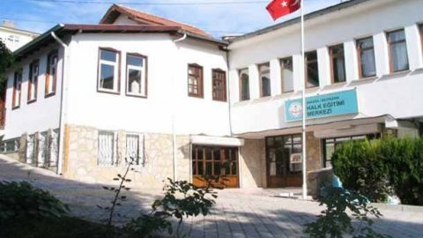
ESKİ BİNAMIZ
YENİ BİNAMIZ

